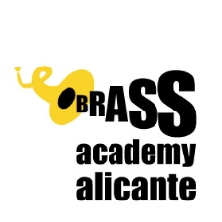
Serie de Masterclasses BAA 2023-2024
Formulario de inscripción
Nombre y apellido
Dirección completa
e-mail
Móvil Numero
DNI o NIE
Fecha de nacimiento
Instrumento
Curso del cual quieres participar
Nombre del profesor y fecha
¿Oyente o activo?

Donde estudias (o trabajas)
Nombre de tu profesor actual

Lugar del curso: Calle Ciudad de Matanzas Nº 5
03005 - ALICANTE (ESPAÑA)

Enviar Inscripciones a: office@brassacademy.com Tel. (+34) 685 551 049

- Por favor, enviar este formulario junto con un breve curriculum por e-mail.
- Los alumnos activos se tomarán por orden de ingreso de matrícula y en caso de haber
demasiadas inscripciones la Academia se reserva el derecho de aceptar a alumnos activos
por curriculum.
- La matrícula deberá ser ingresada en la cuenta bancaria que se menciona al pie del texto,
destacando su nombre y en concepto el nombre del curso elegido una vez que el alumno
sea aceptado.
- Una vez efectuado el pago no se reintegrará el dinero, pero se aceptará un cambio de participante
con previo aviso.
- Cada curso tiene un número de plazas limitadas de alumnos activos, determinada por el profesor.

Precio del masterclass
Activos: A consultar en la web o en la oficina (depende del curso)
Oyentes: 50 euros o 20 Euros (depende del curso)

Más Información: www.brassacademy.com
Información telefónica: (+34) 685 551 049

